PROGRAM MAGISTER INFORMATIKA
SEKOLAH TEKNIK ELEKTRO DAN INFORMATIKA
INSTITUT TEKNOL OGI BANDUNG
f
I
' '

t:'
. I

Form SeminarTesis
f gr d

' ] " +
FORMULIR USULAN SEMINAR TESIS
I + , d

' '·
,··.,, :·
; 4 + i
' ]
.
,'
' I >

· '
Sehubungan denganpelaksanaanIF6098- Tesis2 mahasiswa di bawah ini, maka kami mengusulkan
! + f
+
agar dapat dilaksanakan Seminar Tesis bagi: " : • ''

.N '.'..
•
I ' tp
·~·.
f '
', ' ' 1 + '
I
i
4 ' 'Nama
: Ari Apriansyah
l '
,I I .
r d ''

, I
'«
r '
' ' 4
. ' ) 't
~~ ,1.,,
: 23523301 4
+ '

I! .' r '
' d
,' • ·, + '
f f l t
Judul : Pendekatan Pre-ProcessingUntuk Mitigasi Oklusi Wajah Dalam Optimasi
' ·
. · '·; : '. · ·" '
'
' '
r ,, r,} ' ,
l, ' '
Klasifikasi Engagement Pemelajar Pada Pembelajaran Daring Berbasis Multi•
+
, '· I I I

' .I ' I t

f
+
l
modal

+ 4 f ' f
I I '
l
I I t
I '
Seminar Tesis akan diusulkan pav'da: ·' '

• • I
'
+ +, !L
.
'
' I '
I '
I
Hari/Tgl
'
: Kamis,
! ++ d
27 November 2025 '
", 4 + ' ' i
t
+
Waktu

Tempat
" + +
ii' if
] ' + +' +
: 14.00 WIB - Selesai . » d
'' t ' ' I
• ·," t. '' ''
• • .'', j'' "
: Ruang Seminar 1, GedungLabtek VIII
' %,' " i :,";'' t
'? ·?: t!
' ·'. 1'
+
Demikian usulan kami, terima kasih atas perhatiannya.
.· · ·r,' t
! ' ' + ,
I

,

I I I I

· · ,
I
+'
I I
+ +
· '
f 4
Bandung, 24 November 2025
. ' '
Pembimbing I,
Pembimbing 2,
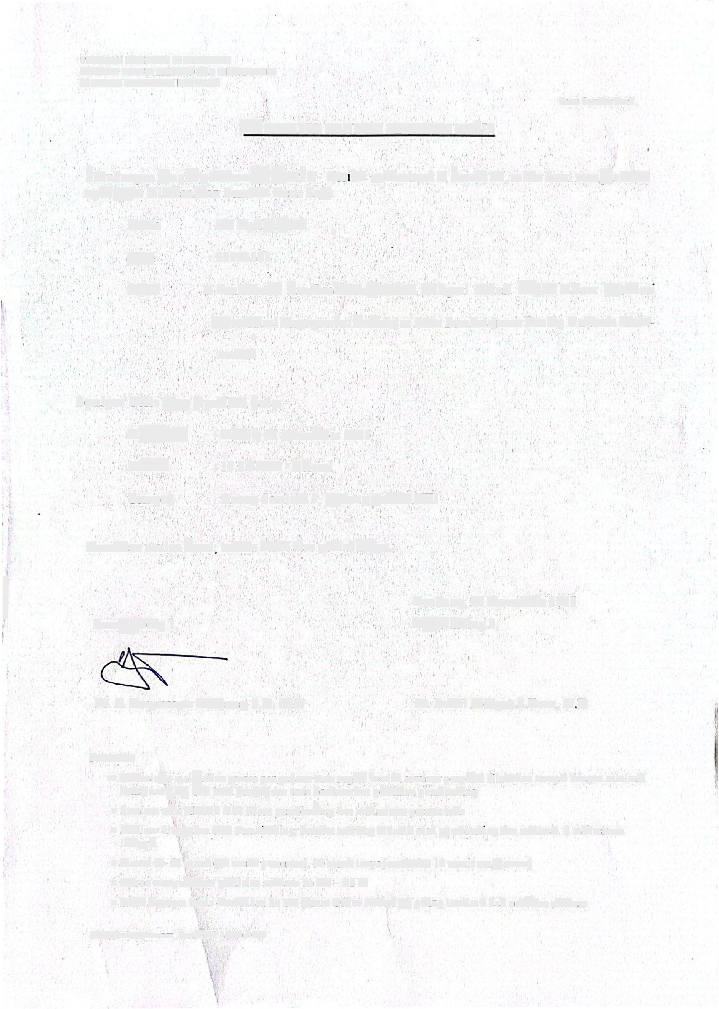

#
I I
', I

Dr. Ir. Kusprasapta Mutijarsa, S.T., M.T. Dr. Fadhil Hidayat, S.Kom., M.T.
4

I'

I I
l
Peraturan:

• Mahasiswa melakukan proses pengerjaan tesis segera setelah seminar proposal dilakukan sampai dengan minimal kemajuan 75% dari total pengerjaan tesis berdasarkan penilaian pembimbing
' 'I
• Seminar tesis dihadiri oleh dosen pembimbing dan mahasiswa peserta tesis
• °
• Seminar ditetapkan oleh Pembimbing, bersifat terbuka, dihadiri oleh pembimbing dan minimal 5 mahasiswa
lainnya.
I
• Durasi +/- 60 menit (20 menit presentasi, 30 menit tanya jawabdan 10 menit rangkuman)
' - •
• Dosen menyerahkan penilaian seminar ke TU -- S2 IF

• Draft Laporan Tesis diserahkan ke TU (Front Office Labtek V) paling lambat 3 hari sebelum seminar
'
t
- ·-
Form_Usulan_Seminar Tesis S2 IF-Nov2025
..

